Окружающий мир
Дата: 09.04.2020г.
Классы: 2-А, 2-Б, 2-В
Тема урока. Ориентирование на местности. Что такое ориентирование на местности.
Ориентиры. Ориентирование по компасу, солнцу, местным природным признакам. Компас — прибор для определения сторон горизонта. Как пользоваться компасом (стр. 74-77, учебник)

- Здравствуйте, ребята! Сегодня мы с вами на уроке продолжаем изучать тему
«Ориентирование на местности». На прошлом уроке мы познакомились со сторонами горизонта. И давайте вспомним, что же такое горизонт?
Горизонт - это видимая граница неба с земной поверхностью или водной поверхностью. Это и есть видимый горизонт. (Это земная поверхность, которую мы видим вокруг себя на открытой местности).
- А что такое линия горизонта? Это граница горизонта, воображаемая линия, где небо как бы сходится с землей
Посмотрите на картинки:
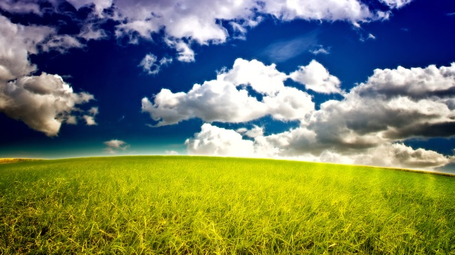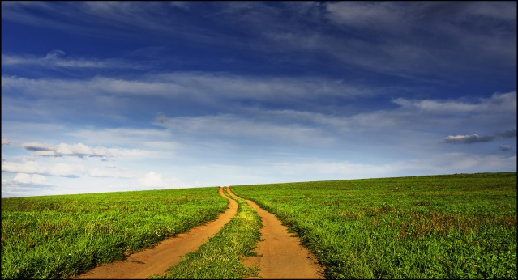
Это открытая линия горизонта.
- Ребята, а какие стороны горизонта вы знаете? Назовите их.
- А показать на доске, как они расположены на схеме, сможете?
- Хорошо! Давайте проверим! Повторим материал прошлого урока. Посмотрите видео материал, перейдя по ссылке:
http://www.youtube.com/watch?v=GjqtEZ3aSrI
- Ребята, сегодня у нас на уроке открывается школа будущих туристов.
- Кто такие туристы? (Это люди, которые путешествуют по разным странам, лесам, горам).
- И мы с вами поговорим о том, что должны знать туристы, отправляясь в
путешествие пешком в лес. Итак, давайте приготовимся в путь. Вы сейчас встаньте, пойдём виртуально путешествовать! Маршрут путешествия вы нарисовали на прошлом уроке. Вот, ребята, шагаете вы по лесу и понимаете, что заблудились. Что же вам делать, ребята? Не оставаться же ночевать в лесу? Как вам выбраться? Достаточно ли у вас знаний для того, чтобы выйти из леса? Конечно же, нет.
- Цель нашего урока – узнать, по каким признакам можно ориентироваться на местности.
- Что же это такое – ориентирование на местности? Давайте прочитаем об этом в нашем учебнике на 74 странице.
А сейчас попробуйте ответить на вопросы. Но в таблице правую часть прикройте ладонью. Это ответы на вопросы. Затем проверите себя, прочитав правильные ответы.
1. Что такое ориентиры? | Это хорошо заметные, запоминающие предметы.
2. Для чего нужно уметь ориентироваться? | Чтобы не заблудиться.
3. По каким предметам можно ориентироваться? | Можно ориентироваться по солнцу, звездам, местным признакам.
4. Есть ли специальный прибор, чтобы знать, куда идти? | Да. Это компас.

А вот как ориентироваться по солнцу – мы прочитаем на стр. 76 в учебнике. Читайте вслух.
- Если мы знаем все эти признаки – то сможем ли мы найти путь домой? Но чтобы определить, в какой стороне ваш дом – вы должны знать, в какую сторону вы шли.
В этом туристам всегда помогает предмет, о котором говорится в загадке:
Качается стрелка
Туда и сюда,
Укажет нам север
И юг без труда.
- Да, это компас. Для чего он нужен? (Это прибор для измерения сторон горизонта).
История возникновения компаса. Попросите прочитать взрослого.
- Люди издавна искали способы надёжного ориентирования, особенно в открытом море и океане. Уже давно люди научились получать железо из руды. При этом иногда людям попадалась странная руда – к ней прилипали металлические предметы. Полежав с такой рудой, эти предметы сами начинали притягивать другие металлические предметы. Люди установили, что намагниченная спица, намагниченная игла, намагниченная полоска железа – все они упорно устанавливались одним концом к северу, в сторону Полярной звезды. Это и был компас – простой, но надёжный прибор.
Первый компас был изобретен в Китае и использовался при движении по пустыне. Компасом люди начали пользоваться не менее 2,5 тысяч лет назад. Это был диск и намагниченная ручка «ложки» (так выглядела магнитная стрелка) и назывался “ведающий югом”, так как вначале стрелка компаса показывала на юг.

Современный компас выглядит немного иначе – рассмотрите устройство компаса на с. 75 учебника. Из чего состоит компас? (корпус - коробочка, магнитная стрелка, предохранитель).
- Людям каких профессий нужно уметь пользоваться компасом? (Лётчикам, военным, морякам, геологам, путешественникам).
Как ориентироваться по компасу? Посмотрите видео, перейдя по ссылке:
http://www.youtube.com/watch?v=mqJIp2LUWzA
Можно набрать в Яндексе «Работа с компасом. Ориентирование по азимуту. Работа с компасом. Видео» и открыть видео материал
Если нет компаса, вам, туристам, нужно учиться ориентироваться по солнцу и местным признакам. Посмотрите на картинки (их можно увеличить)
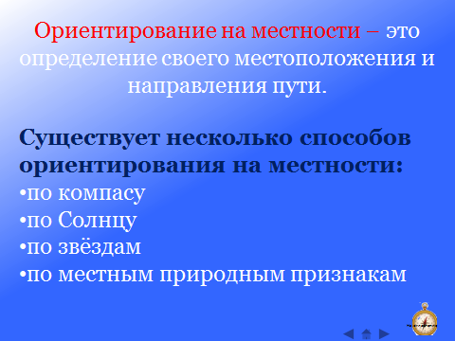

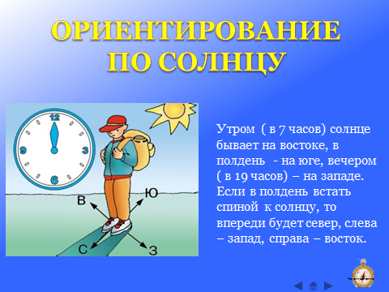

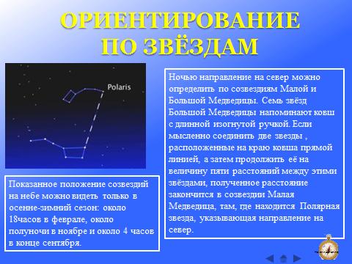

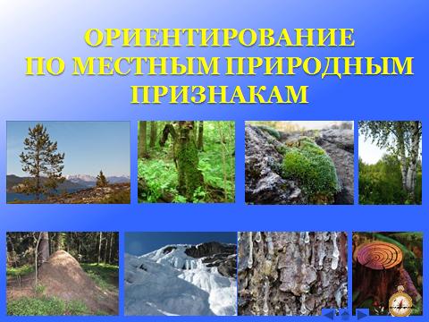
Прочитайте об ориентировании на местности в учебнике на страницах 76 и 77.
При желании узнать больше или закрепить материал, посмотрите видео, перейдя по ссылке:
http://www.youtube.com/watch?v=39lG-HJpfwE
Урок окончен. Спасибо за вашу работу!

